Religia klasa VIII
24.04.2020
Temat: „Nie mów fałszywego świadectwa..”
- Czytamy tekst z podręcznika ze stron 90-92.
- Zapisujemy do zeszytu temat i notatkę:

Ósme przykazanie Boże stoi na straży prawdy. Przestrzega ono przed kłamstwem i nakazuje, aby każde wypowiadane słowo służyło dobru człowieka. Prawda powinna być jednak wypowiadana zawsze z miłością, tak aby nie krzywdzić nikogo.

- Wykonujemy w ćwiczeniach zadania 1 i 2 pod tematem nr 28.
Dla osób nie posiadających podręcznika i ćwiczeń:
Czytamy:
- W wywiadach, pismach do prokuratorów, sędziów i adwokatów Larry Griffin prosił o pomoc. Tuż przed wykonaniem zastrzyku z trucizną powtarzał, że nikogo nie zabił. Do samego końca utrzymywał, że jest niewinny. Na próżno – został stracony. Za co? W 1980 roku na ulicach Sant Louis w Missouri dochodzi do strzelaniny. Ginie
w niej 19-letni diler narkotyków. Świadkiem zajścia jest Robert Fitzgerald. To on wskazał, że tamtego wieczoru widział, jak Griffin podczas jazdy samochodem wyciągnął broń
i wymierzył do 19-latka. Niedoświadczony adwokat, jakiego dostał oskarżony, nie potrafił wykorzystać jego alibi. W czasie zabójstwa Larry był gdzie indziej z inną osobą. Ponadto obrońca nie wziął pod uwagę zeznań innych świadków, którzy nie potwierdzili wersji Fitzgeralda i wskazywali innego sprawcę. Nie zwrócił również uwagi na to, że zabójca oddał precyzyjny strzał prawą ręką, a jego klient był leworęczny. Splot tych pomyłek i feralnych wydarzeń spowodował, że mężczyzna został skazany na karę śmierci. 21 czerwca 1995 roku wyrok został wykonany. Dopiero 10 lat później prokurator zlecił ponowne śledztwo. Jego wyniki były szokujące. Sędziowie przyznali, że Griffin był niewinny,
a zeznania głównego świadka – nieprawdziwe. Na naprawę błędu było już jednak za późno...
(Śmiertelne pomyłki – egzekucje niewinnych, nasygnale.pl)
- Mówimy, że coś jest prawdziwe, wówczas gdy zgadza się z rzeczywistym stanem rzeczy. Tym samym nie istnieją różne prawdy, tak jak jednocześnie nie może być coś mokre i suche, ciepłe i zimne, jasne i ciemne, a to samo wydarzenie nie może mieć różnego przebiegu. Nie mówimy przecież, że każdy ma swoją prawdę różną od prawdy innych ludzi. Nie może przecież to samo być dla jednego człowieka białe, a dla drugiego czarne. Tylko szczerość, nazywanie rzeczy po imieniu i brak jakiegokolwiek fałszu może prowadzić do prawdziwego szczęścia. Trzeba zawsze mówić prawdę i wymagać tego od innych. Takiego postępowania wymagał Jezus od swoich uczniów, mówiąc: „Niech wasza mowa będzie: Tak, tak; nie, nie. A co nadto jest, od Złego pochodzi” (Mt 5, 37).
- „Prawda lub prawdomówność jest cnotą, która polega na tym, by się okazywać prawdziwym w swoich czynach i mówić to, co prawdziwe w swoich słowach, wystrzegając się dwulicowości, udawania i obłudy” (KKK 2505).

- Wykroczenia przeciwko 8 Przykazaniu:
- 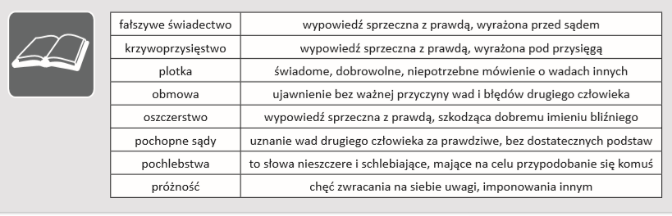

Praca domowa:
1. Wypisz najczęstsze przykłady złamania ósmego przykazania Dekalogu w życiu codziennym.
2. Wypisz 4 skutki, które powoduje brak prawdy.

Mój adres e-mail:
edyta.anasiak@gmail.com

